Telefony Zaufania
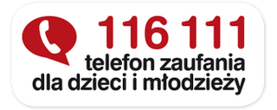 | 116 111 – Telefon Zaufania Dla Dzieci i Młodzieży  Zadzwoń lub napisz, gdy coś Cię martwi, masz jakiś problem, nie masz z kim porozmawiać lub wstydzisz się o czymś opowiedzieć. Od 1 stycznia 2018 roku jest czynny codziennie od godziny 12.00 do 2.00 w nocy, wiadomość przez stronę www.116111.pl możesz przesłać całą dobę. Pomoc świadczona przez konsultantów Telefonu 116 111 jest całkowicie bezpłatna.
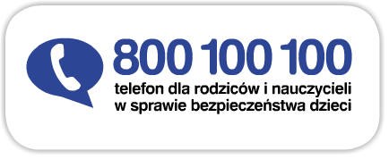 | 800 100 100 – Telefon dla rodziców i nauczycieli w sprawie bezpieczeństwa dzieci  bezpłatna i anonimowa pomoc telefoniczna i online dla rodziców i nauczycieli, którzy potrzebują wsparcia i informacji w zakresie w zakresie przeciwdziałania i pomocy psychologicznej dzieciom przeżywającym kłopoty i trudności takie jak: agresja i przemoc w szkole, cybeprzemoc i zagrożenia związane z nowymi technologiami, wykorzystanie seksualne, kontakt z substancjami psychoaktywnymi, depresja i obniżony nastrój, myśli samobójcze, zaburzenia odżywiania. Ponadto terapeuci i prawnicy Fundacji Dajemy Dzieciom Siłę udzielają konsultacji w zakresie podejmowania interwencji w przypadku podejrzenia przestępstw wobec dzieci, w szczególności wykorzystywania seksualnego, oraz pomocy psychologicznej dla dzieci doświadczonych przemocą i wykorzystywaniem seksualnym, uczestniczących w charakterze świadków i pokrzywdzonych w procedurach prawnych. Telefon dostępny jest od poniedziałku do piątku w godzinach 12:00 - 15:00.

800 12 12 12 – Telefon Zaufania Rzecznika Praw Dziecka
Tu również możesz zadzwonić, gdy nie wiesz z kim porozmawiać, a coś bardzo Cię martwi. Możesz tam także zgłaszać takie sytuacje, które według Ciebie są niesprawiedliwe i masz poczucie, że ktoś zachował się nie tak jak powinien – np. złamał prawo. Telefon jest bezpłatny i jest czynny od poniedziałku do piątku od godziny 8:15 do 20:00 (połączenie bezpłatne). Jeśli zadzwonisz tam w godzinach nocnych i zostawisz informację o sobie i swój numer – konsultanci do Ciebie oddzwonią.
116 000 - Całodobowy, bezpłatny telefon w sprawie zaginionego dziecka. Telefon 116 000 jest skierowany do rodziców i opiekunów, którym zaginęło dziecko, do zaginionych dzieci oraz do wszystkich osób, które mogą pomóc w ich odnalezieniu. Telefon 116000 działa 24 godziny na dobę, 7 dni w tygodniu (połączenie bezpłatne). www.zaginieni.pl

800 120 002 – Ogólnopolski Telefon dla Ofiar Przemocy w Rodzinie „Niebieska Linia”
Zadzwoń, jeśli ktoś w Twojej rodzinie krzywdzi Cię – bije lub obraża. Możesz tam opowiedzieć o swojej sytuacji i i dowiedzieć się gdzie szukać pomocy w Twoim otoczeniu. Bezpłatna pomoc dostępna przez całą dobę.
http://www.niebieskalinia.org/
800 676 676 - Infolinia Rzecznika Praw Obywatelskich
Na Infolinii Obywatelskiej można uzyskać podstawowe informacje o prawach człowieka i kompetencjach RPO oraz dowiedzieć się wszystkiego o prawie antydyskryminacyjnym. Doświadczeni prawnicy starają się udzielić niezbędnych informacji bądź pomóc skierować sprawę do właściwej instytucji. Telefon jest czynny w poniedziałki w godz. 10.00 - 18.00 oraz od wtorku do piątku w godz. 8.00 - 16.00 (połączenie bezpłatne z telefonów stacjonarnych i komórkowych).
Pomoc dla dorosłych.
116 123 – Telefon Zaufania dla Osób Dorosłych w Kryzysie Emocjonalnym
Skorzystaj z niego, jeśli jesteś osobą dorosłą i przeżywasz trudności osobiste, nie potrafisz poradzić sobie ze swoim zmartwieniem. Możesz tam dzwonić od poniedziałku do piątku od godz. 14.00 do 22.00 (połączenie bezpłatne). http://116123.edu.pl/
Pomoc dla dorosłych.

800 120 226 – Policyjny Telefon Zaufania ds. Przeciwdziałania Przemocy w Rodzinie
Pod tym numerem telefonu można uzyskać wsparcie w sytuacji przemocy w rodzinie. Specjaliści obsługujący linię udzielają informacji na temat procedury "Niebieskiej Karty", np. jakie inne podmioty poza policją, mogą ją założyć. Telefon jest czynny od poniedziałku do piątku w godzinach 9.30 - 15.30 (połączenie bezpłatne). Pomoc dla dzieci i dorosłych.
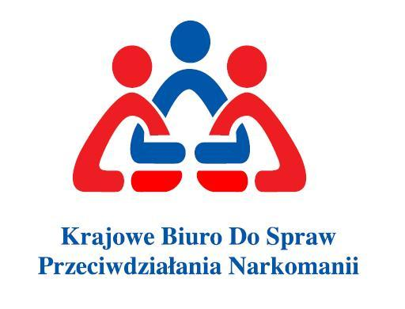 | 801 199 990 - Ogólnopolski Telefon Zaufania „Narkotyki – Narkomania” Zadzwoń jeśli masz problemy z narkotykami, używasz ich, jesteś uzależniony lub martwisz się o kogoś z Twojego otoczenia. Możesz tam uzyskać fachową poradę, a także informację o tym, jak pomóc sobie lub bliskiej osobie. Telefon jest czynny codziennie w godzinach od 16.00 do 21.00. Dzwniąc płacisz tylko za pierwszy impuls połączenia.  Pomoc dla dzieci i dorosłych.
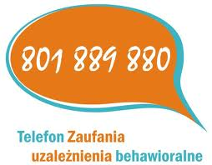 | 801 889 880 - Telefon Zaufania "Uzależnienia behawioralne" (uzależnienia od czynności)  Z telefonu mogą korzystać wszystkie osoby, które mają problem lub też zastanawiają się, czy mają problem z uzależnieniami behawioralnymi. Z konsultantami mogą porozmawiać również osoby bliskie osobom uzależnionym – rodzina, przyjaciele, znajomi. Infolinia jest czynna codziennie w godzinach od 17.00 do 22.00 z wyjątkiem świąt państwowych. Dzwoniąc płacisz tylko za pierwszy impuls połączenia.  www.uzaleznieniabehawioralne.pl
800 280 900 - telefon zaufania dla osób dotkniętych przemocą seksualną w Kościele
Telefon wsparcia działa we wtorki w godzinach 19:00-22:00. Kontakt telefoniczny przeznaczony jest przede wszystkim dla osób, które same doświadczyły wykorzystywania seksualnego, oraz ich najbliższych. Inicjatywę tworzą świeccy katolicy, telefon świadczy pomoc osobom dorosłym. Więcej informacji: www.zranieni.info

800 70 22 22 - Linia wsparcia dla osób w stanie kryzysu psychicznego
Całodobowa i bezpłatna pomoc psychologiczna przez telefon, email i czat. Dyżurujący konsultanci udzielają porad i kierują osoby dzwoniące lub piszące do odpowiedniej placówki pomocowej w ich regionie.

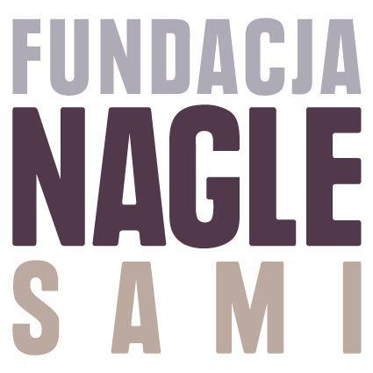 | 800 108 108 - Bezpłatna linia wsparcia dla osób po stracie bliskich  Telefon wsparcia działa w dni powszednie od 14:00 do 20:00. Linia 800 108 108 adresowana jest do wszystkich osób w żałobie, które potrzebują pomocy. Dzwoniący mogą anonimowo porozmawiać o swojej sytuacji, otrzymać wsparcie, zasięgnąć porady. Zadaniem dyżurujących psychologów jest podejmować interwencje w sytuacjach nagłych, a także pomagać w podejmowaniu decyzji o ewentualnej dalszej terapii.  Więcej informacji na stronie Fundacji Nagle Sami: http://www.naglesami.org.pl/  Pomoc dla dorosłych.
800 111 123 - Tumbolinia
Pomoc telefoniczna dla dzieci i nastolatków przeżywających śmierć kogoś bliskiego, a także dla ich rodziców i opiekunów. Linia czynna jest od poniedziałku do piątku w godzinach 12.00 - 18.00. Można także zostawić swój numer i wiadomość, tak by konsultanci mogli oddzwonić do potrzebującej osoby.
www.tumbopomaga.pl/

22 635 93 92 - Telefon grupy edukatorów seksualnych "PONTON"
Raz w tygodniu, w piątek pod tym numerem w godzinach 16:00-20:00 wolontariusze - edukatorzy seksualni Grupy "Ponton" odpowiadają na wasze pytania związane z seksualnością, dojrzewaniem, antykoncepcją itp. Opłata za połączenie z numerem zgodnie z cennikiem operatora.
www.ponton.org.pl
Pomoc dla młodzieży

